І в мене був свій рідний край

сценарій літературно-музичної композиції, присвяченої 110-ій річниці від дня народження Олександра Смакули
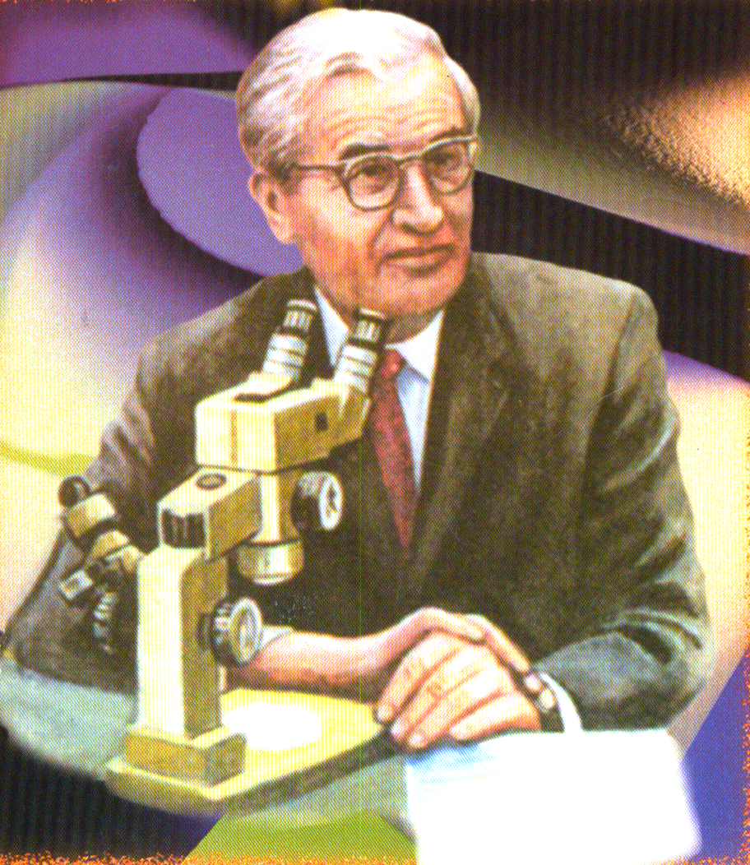

«І в мене був свій рідний край»
(сценарій літературно-музичної композиції, присвяченої 110-ій річниці від дня народження Олександра Смакули)

Мета: Ознайомити учнів з життєвим та науковим шляхом вченого фізика, нашого земляка Олександра Смакули, виховувати у них почуття патріотизму, любові до рідного краю, розвивати необхідність вивчати його історію, біографії її творців, прищеплювати любов до фізичної науки.

Місце проведення: актовий зал школи.
На сцені прикрашений рушником портрет Олександра Смакули із датами його життя «1900 – 1983», Державний Прапор і Державний Герб України, виставка книг, публікацій із газет та журналів, фотографій.

Звучить пісня Я.Злонкевича на слова О.Бугая «Повертайтеся, журавлі»

Не летіть в чужину, журавлі.
Повертайтеся, рідні, до дому.
На моїй українській землі
Забуяла весна після грому.
Приспів:
Великодно підноситься мова.
Не летіть в чужину, журавлі.
В рідній хаті настала обнова.
Вас зустріне батьківський поріг
І козацька підкова на ньому.
Через тисячі тяжких доріг
Повертайтесь до рідного дому.

Покладу рушники до воріт.
Позаквітчую клечанням хату.
Будем працею славити рід,
Нашу долю співучу й багату.
Приспів.
У найдальших куточках землі
Скільки вас, невідомо нікому.
Повертайтесь, сини-журавлі,
В Україну до рідного дому.
Приспів.

На сцену виходить Олександр Смакула.

Олександр Смакула:
Народе мій, до тебе я ще верну,
Як в смерті обернуся до життя
Своїм стражденним і незлим обличчям.
Як син, тобі доземно уклонюсь
І чесно гляну в чесні твої вічі,
І в смерті з рідним краєм поріднюсь.
О, Господи, подай же сили,
Щоб ми утвердились народом,
Й постали замість нагороди
Душа і воля із могил.
Й тобі селяни і родина
Розкажуть про Смакулів сина.
(З книги Р.І.Августин. «Олександр Смакула»)

Перший ведучий. «Професор О.Смакула – це вчений такого масштабу і життєвої долі, що про нього можна було б написати грубезну книгу…» – написав про видатного вченого доктор фізико-математичних наук Я.О.Довгий.

Другий ведучий. А малою батьківщиною його було село Доброводи на Збаражчині. Тут народився він 9 вересня 1900 року. За іронією долі мати народила його в лісі, коли поверталася в неділю з церкви до дому. Може, саме тому упродовж всього життя Олександр любив природу і на чужині тужив за милим серцю краєм.

Олександр Смакула:

Батьківська знайома хата,
Вишневий садок у цвіту.
Тут татове слово, як свято,
І мамина стежка в саду.
Саме тут почалося життя,
Тут я вдихнув Україну.
Саме тут я читав Кобзаря
Й не забуду його до спочину.
Цей спогад мені навіває
Мої босоногі літа.
І юність в мені дозріває
Й людина в мені вироста.
І хочеться бути корисним,
Долати стежини круті.
Щоб сонце світило всім ясне,
Й добро всім велося в житті.
(З газети «Вільне життя»)

Перший ведучий Хлопець виявив здібності до науки ще у початковій школі у рідному селі, а згодом і у Збаразькій гімназії. Під час навчання він готувався до занять переважно у великому батьківському садку, під старою розлогою липою. Його завжди оточували ровесники, яким він допомагав у навчанні.

Олександр Смакула
Я учивсь рідних слів
Не з пожовклих листків,
Не від книжників хитроучених,
А від темних лісів,
Від квітистих лугів,
Від журливих потоків студених.
Не від шкільних лавок
Я набрався гадок
Про минувшину рідного люду,
А з думок-співанок
Парубків і дівок
В чистім полі, в жнива, серед труду.
Буйний вітер летів
Від далеких степів
На вечірню розмову у хату,
Гомонів та гримів
Про любов і про гнів,
Про криваву народну відплату.
Твої ниви буйні,
Люди тихі, сумні
Стали рідними здавна для мене,
І минуть мої дні,
А й у гробі мені
Не забути тебе, моя нене!
(Богдан Лепкий. Вірш «Я учивсь»)

Другий ведучий Збараж… Місто, в якому кожен будинок, кожний камінь дихав старовиною, особливо запало в душу молодого гімназиста. Найбільше враження на юного Олексу справив старовинний замок, який переніс навали татарсько-монгольського іга, був свідком визвольних змагань козаків під проводом Богдана Хмельницького, де протягом віків писалася жива історія України. Все побачене й почуте назавжди залишилося у пам’яті юнака.

Іван Мінчук. «Курган» («Свобода», 21 серпня 1999 р.)

Стоїть під Збаражем курган,
На ньому хрест в зажурі,
Де вів колись полки Богдан
Назустріч лютій бурі.
Сплять під курганом козаки
І ратаї-герої,
Що в битвах грізних полягли
Отут, на браннім полі.
А навкруги шумлять жита,
Видзвонює пшениця,
Немов відлунюють літа,
Коли співала криця.
Коли піднявши булаву,
Як клич у бій за волю,
Вів гетьман силу бойову
За віру й кращу долю.
Довічно жити тим усім,
Що голови поклали
За свій народ, за отчий дім,
Не ради честі й слави…
Стоїть під Збаражем курган, –
Прохожий, зупинися!
Віддай козацтву щиру дань –
Полеглим поклонися!
Вклонися низько цій землі,
Що рясно так полита кров’ю,
Хай знає світ, що ми живі,
Живемо пам’яттю й любов’ю.
І зводим дім, в який Богдан
Заклав міцну цеглину,
Щоб ми на ній звели свій храм –
Соборну Україну.

Перший ведучий Навчання перервала Перша світова війна. Олександр разом з іншими гімназистами взяв участь у встановленні влади Західно-Української Народної Республіки у Збаражі, упродовж двох років у лавах Української Галицької Армії приймає участь у Визвольних Змаганнях, бореться за утвердження єдиної Української держави.

Другий ведучий Після війни Смакула продовжує навчання у Тернопільській гімназії, де його викладачем математики та фізики був відомий вже на той час професор Мирон Зарицкий, який походив із села Могильниця біля Теребовлі. Саме він порадив здібному юнакові вступити в Геттінгенський університет.

Звучить пісня «Синові в дорогу» (слова М.Сингаївського, музика В.Філіпенка)

Синові в дорогу мати промовляла
Пісню свого серця берегти.
Доле, моя доле
А життя не – поле,
Бо життя прожити – не поле перейти.

Може, у дорозі десь обпалять грози,
Ти додому птахом прилети.
Доле, моя доле,
А життя – не поле,
Бо життя прожити – не поле перейти.

Пронеси ж, мій сину, пісню-Україну
І дорогу людям освіти.
Доле, моя доле,
А життя – не поле,
Бо життя прожити – не поле перейти.

Перший ведучий І у 1922 році після успішного закінчення гімназії Олександр самостійно відправляється на навчання у Німеччину. Геттингенський університет, студентом якого стає молодий Смакула, був на той час відомим європейським науковим центром. У ньому він студіював фізику, математику, хімію. У 1927 році склав докторантський іспит і здобув наукову ступінь доктора філософії, вже тоді маючи кілька серйозних наукових публікацій.

Другий ведучий Молодий вчений мріяв свій талант і енергію віддати для розвитку своєї Батьківщини. Тому у 1928 році за рекомендацією свого гімназійного учителя, односельця, відомого літературознавця Андрія Музички повертається в Україну, в Одесу, де той працював. Там його призначають на посаду професора кафедри фізики в Одеському університеті. Але після двох років плідної праці через хвилі репресій, які розпочала тодішня влада проти творчої інтелігенції, Смакула змушений залишити університет, залишити Україну і знову податися до Німеччини.

Олександр Смакула
О мій рідний безталанний краю!
Чи побачу я тебе? Не знаю.
Вечір – зорі – трави – срібні роси.
Де не ступиш – пахнуть сінокоси.
Йдеш, як в казку, й сам ти мов із казки,
Повний туги і щирої ласки.
Повний ласки, що, мов та водиця,
Через край із серця твого ллється.
Сам не знаєш, де ти й звідкіля ти?
Люди – браття, а природа – мати.
О мій рідний безталанний краю!
Чи побачу я тебе? Не знаю…
(Богдан Лепкий. «До рідного краю»)

Перший ведучий Кінець 20-х років минулого століття проходив в науці під знаком становлення фундаментальної фізичної теорії – квантової механіки. Приймаючи участь у семінарах її творців, Нобелівських лауреатів В.Гейзенберга і М.Борна, О.Смакула одним з перших застосував поняття цієї науки для з’ясування механізмів взаємодії електромагнітного випромінювання з твердими тілами. Вже у 1930 році завдяки публікації в авторитетному європейському фізичному журналі його ім’я стає відомим в науці. Поняття і параметри квантових осциляторів були застосовані для описів радіаційного забарвлення кристалів. Він вивів кількісне математичне співвідношення, відоме, як «формула Смакули», яка є загальновживаною і на яку посилаються у посібниках та монографіях в усьому світі донині.

Другий ведучий З травня 1930 року доктор Олександр Смакула працює керівником оптичної лабораторії наукового інституту у Гейдельберзі, а з 1934-го керівником дослідної лабораторії відомої оптичної фірми Карла Цейса в Ієні. Там він зробив винахід і запатентував його за № 685767, що іменувався як метод усунення відбиття світла на оптичних поверхнях і який обезсмертив його українське ім’я. Суть винаходу полягала в тому, що нанесення відповідного тонкого шару, іменованого «шаром Смакули», на лінзу, набагато підвищує її просвітлення. Цей винахід до сьогодні є основою фотоапаратів, мікроскопів, теодолітів, телескопів, інших оптичних приладів.

Перший ведучий На жаль, вперше «шар Смакули» був застосований у приладах нічного бачення, якими почали оснащувати бронетехніку вермахту і перископи німецьких підводних човнів під час війни. В той час, як фашистські капітани через призми смакулових перископів брали на приціл і топили транспорти союзників, наші підводники сліпали, заходячи навмання для торпедної атаки. Та хіба винен учений, що його доля склалася саме так. Свої винаходи він робив для людства, а не для гітлерівців, які виявилися спритнішими, ніж інші, у застосуванні розробок професора.

Олександр Смакула

І в мене був свій рідний край,
Цвіли там квіти у діброві,
Шумів таємну пісню гай,
Збіжжя стелилися чудові
На паску і на коровай…
І в мене був свій рідний край.
І в мене був свій рідний край,
Хати в садочках потопали,
Коли настав чудовий май
І соловейки заспівали.
Здавалось – не земля, а рай.
І в мене був свій рідний край.
О краю мій! Свята руїно,
Новітня Троє в попелах!
Перед тобою гну коліно
І кличу: Боже в небесах,
За кров, за муки, за руїну
Верни, верни нам Україну!

(Богдан Лепкий. «І в мене був свій рідний край»)

Другий ведучий. Коли завершувалася друга світова війна, союзники, особливо США, розпочали нечуване полювання на видатних вчених, які працювали на третій рейх. Тоді Олександра Смакулу викрадають і відправляють за океан. Так видатний вчений опинився в руках американських стратегічних служб і був залучений до роботи у військово-промисловому комплексі США.

Перший ведучий Там його розум, його талант високо оцінюють і створюють всі умови для продуктивної праці. З 1951 року Смакула працює надзвичайним професором і заступником директора лабораторії одного з провідних наукових і навчальних центрів США – Масачусетського технологічного інституту, при якому в 1964 році він заснував і очолив лабораторію фізики кристалів. Тут же створив потужну наукову школу, котра й донині відома дослідженнями з найактуальніших проблем твердотільної електроніки. А саме: дослідження з технології і властивостей електрооптичних матеріалів і пристроїв; катодохромних матеріалів і дисплеїв; міні лазерів на рідкоземельних елементах у різних матрицях; тонких плівок; оптичного зв’язку в атмосфері; вторинної електронної емісії; інтерферометрії тонких плівок; нових нелінійних і напівпровідникових кристалів.

Другий ведучий Донині не втратила своєї теоретичної та практичної цінності монографія професора Смакули «Монокристали. Ріст, виготовлення і застосування» обсягом близько 500 сторінок. Досліджував він здебільшого зміни властивостей кристалів під впливом радіації та дефекти у кристалах. Налагодив синтез монокристалів для оптики, рентгенології, електроніки. За своїми властивостями деякі кристали, синтезовані Смакулою, набагато перевищують золото і платину.

Перший ведучий. Він узагальнив методи рекристалізації, які стали основою очищення кремнію для напівпровідникових застосувань – транзисторів та інтегральних схем. Кристалографічні виміри О.Смакули та дослідження органічних кристалів допомогли також у синтезі вітамінів. Програмовані тонкоплівкові технології, гетеролазери, надчисті кристали, однокристальні мікропроцесори, радіаційна фізика твердотільних матеріалів, модерна сенсорика – всі ці сучасні, актуальні й перспективні напрями охоплювала одна людина – Олександр Смакула

Другий ведучий. Смакула – автор багатьох патентів, понад ста ґрунтовних наукових праць. Він є почесним членом Товариства Українських інженерів (США), Американського Оптичного Товариства. Тривалий час був членом Наукового Товариства імені Тараса Шевченка, у вісниках якого було опубліковано ряд праць вченого.

Перший ведучий. Ще на початку своєї наукової діяльності у листі до відомого математика Володимира Левицького він писав:

Голос Олександра Смакули: «… звертаєте мені увагу, щоби я не загубився для української науки. Про се я й сам часто думаю. Друкувати свої праці мушу в німецьких журналах, бо вони доступні для наукових робітників, і то не тільки німецьких, але й всяких других… не беріть мені, будь ласка, сього за зле. Буду поміщувати свої праці і в Записках Наукового Товариства. Добре знаю, серед яких невідрадних обставин Вам приходилось і тепер приходиться працювати, й тільки той, хто наукою працює, може оцінити Ваші заслуги, які Ви положили для української науки. Ваш бадьорий настрій в листі додає мені охоти до праці і для української науки…»

Другий ведучий В силу життєвих обставин Олександр Смакула не міг працювати на рідній землі. Йому навіть не дозволяли приїхати на Україну.

Олександр Смакула

Далекий я вам, мої люди добрі,
Мої краяни милі тілом і душею,
Та серцем я вам рідний – кість від кості
І кров від крові тих піль, що родили
Мене і вас собі на честь і сором.

А тим часом між нами прірва стала,
Яку гребе розлука, час, простір
І забуття… та я не раз в чужині
Зривався ніччю з зимної постелі
Й на крилах мрій крізь тую прірву мчав.

А ви казали: «Він пішов в чужину, –
Нехай іде! Ми про його забудьмо.
Байдужні най будуть його слова,
І в самоті нехай собі зів’януть
Тоті квітки, що він їх посадив».

Нехай і так! Це ваша річ, краяни,
А моя річ невпинно дальше йти.
Ще довга ніч, нім ясний день настане,
І не один ще квіт на цім шляху зів’яне,
Котрим так пиняво ідемо до мети!

Забудьте ви мене за злобою, сплетнею,
За хмарою лукавих хитрих слів.
Я певний: не один над книжкою моєю
Замислиться і задрижить душею,
Зриваючись до кращих, ліпших днів.
(Богдан Лепкий. «Далекий я вам»).

Перший ведучий. Лише у 1972 році Смакулу в числі шести найвідоміших світил США запросили на світовий конгрес фізиків, що відбувався біля Єревана. Тоді завдяки відомому і впливовому на той час радянському вченому Мстиславу Келдишу Смакулі дозволили відвідати Тернопіль а вже звідти він «інкогніто» побував на землі, на якій народився, поклонився могилам своїх батьків, зустрівся з близькими родичами і поспіхом виїхав, оскільки термін його перебування був строго регламентований діючою владою.

Другий ведучий. Пригадує колишній директор Тернопільського філіалу Львівського політехнічного інституту Анатолій Григорович Поліщук:

Голос з мікрофона: «Пам’ятаю, як нині: до мене в кабінет зайшов завідувач кафедри фізики Леонід Дмитрович Дідух. З ним був незнайомий мені чоловік. Дідух відрекомендував його як відомого вченого-фізика Олександра Смакулу, який хотів би познайомитися з нашим інститутом. Я привітався, сказав, що радий такому візитові і пішов разом з ними. Високий гість оглянув наше, не дуже на той час багате вузівське господарство, висловив низку суттєвих зауваг і побажань щодо обладнання лабораторії оптики, розмовляв з викладачами і студентами. А потім, ніби між іншим, поцікавився, чи не зміг би я завезти його в рідне село, де він колись давно, як висловився, пас овець. Але наполягав зробити це сьогодні, бо дуже поспішає.
…У машині нас було двоє: я – за кермом, Смакула – поруч. Аж ось і Доброводи. На прохання гостя спочатку об’їжджаю село. Хвилин за сорок попросив зупинитися. Я залишився в автомобілі, він пішов по селу… Знаю, що був на цвинтарі, довго молився. Потім ще раз вибралися на гористу місцину, звідки Доброводи – ніби на долоні. Він вдивлявся в голубу далечінь, мовчав, повертався на те місце, де вже був. Потім ми рушили до Тернополя. По дорозі признався мені, що отримав велике задоволення від побаченого, вражений зустріччю з дитинством…»

Звучить пісня на слова С.Мидловського. музика В.Матюка «Родимий край, село родиме». («Тернопіль». №1, 1992)

Родимий край, село родиме!
Вас я вітаю, місця любимі!
Зелені ниви, ліси, могили,
Щасливі з вами дні ті уплили.
І ти, хатино, стріхо старенька,
Мила родино, нене рідненька!
Вас повітати душа бажає,
Потіхи більшої в світі немає.
І ти, кринице, свідку любові,
Вітай, сестрице! Вітай ми знову!
Скажи ме правду, правду щирішу,
Чи ще знайду я любов гарнішу?
Тут і гарніше луг зеленіє,
Тут і тепліше сонечко гріє!
При вас бажаю віку дожити,
В рідній землиці кості зложити.

Голос з мікрофона: «Про цю поїздку ніхто, окрім нас, не знав. Уперше про це заговорили лише наприкінці дев’яностих, коли відкривали меморіальну дошку на честь Олександра Смакули на старому корпусі колишнього Тернопільського політеху. І лише тепер розумію, яку велику людину возив я до рідних теренів. І хто б там що не говорив, я переконаний в одному: Смакула ні на кого не працював, він творив науку. Науку велику. І в цьому його безсмертя…»

Олександр Смакула
Розривалося серце моє,
Як прощавсь я з тобою, мій краю!
Розривалося серце моє
На шматки. І, бігме, що не знаю,
Чи на світі що гіршого є,
Як туга за тобою, мій краю!
Чи на світі що гіршого є
Понад біль, коли тріскають струни
З всім, що рідне, кохане, своє.
Чи на світі що гіршого є,
Коли рвуться сердечнії струни.

Перший ведучий. 17 травня 1983 року трагічна звістка облетіла весь світ: помер видатний український вчений, дійсний член наукового товариства імені Шевченка, почесний член товариства українських інженерів в Америці, член Американського Фізичного Товариства, Нью-Йоркської Академії наук, вчений світової кристалооптики, один з найвидатніших фізиків ХХ століття Олександр Смакула.

Другий ведучий.
Пішов від нас Великий Українець…
Ми поруч нього й справді десь малі –
Великий, бо вмістив в своєму серці
Усіх нас разом радості й жалі.
У грудях ніс для всіх яскраве сонце,
На чужині – світився, скільки міг.
На тій дорозі, що до України
Найважчу із усіх доріг.

Перший ведучий.
Не відняла у тебе чужина
Ні любові, ні серця у грудях.
Для Вкраїни – ти рідна дитина,
І за те нехай честь тобі буде!
Поміж зорями сяєш ти ясно,
Як веселка народного жару,
Того жару, що світить – не гасне,
Того вічного Божого дару.
Поміж ними ти будеш на троні.
(З книги Р.І.Августин. «Олександр Смакула»)

Другий ведучий. 15 травня 1992 року у місті Львові, де зібрався І Міжнародний Смакуловий симпозіум під девізом «Українські вчені на теренах світової науки», вперше в Україні заговорили про Олександра Смакулу.

Перший ведучий. А вже через вісім років українська земля святкувала 100-річний ювілей всесвітньо відомого вченого на ІІ Смакуловому симпозіумі, що проходив у Тернополі 6-10 вересня 2000 року, і на якому виступили 125 відомих українських і зарубіжних вчених.

Другий ведучий. В цей же час ювілейні семінари відбулися в Геттінгені та Єні (Німеччина), у Массачусетському технологічному інституті (США).

Перший ведучий. На батьківщині вченого в селі Добриводи відкрито пам’ятник Олександру Смакулі. Тут же, у старому панському будинку, відкрили сільський технічний ліцей, який носить ім’я Олександра Смакули, в надії, що юнаки і дівчата, багато з яких є земляками великого фізика, які роблять тут перші свої кроки у незвіданий край знань та науки, у майбутньому примножать здобутки свого славетного вченого.

Другий ведучий. Підтвердженням значного вкладу нашого земляка у розвиток світової науки стала ухвала 30-ї сесії Генеральної конференції ЮНЕСКО оголосити 2000 рік роком Смакули.

Перший ведучий. Хоч і з великим запізненням, але Олександр Смакула зійшов, все ж таки, і на український «трон».

Звучить пісня Тараса Петриненко «Україно, Україно»

Дороги іншої не треба
Коли зорить Чумацький шлях.
Я йду від тебе і до тебе
По золотих твоїх стежках.
Мені не можна не любити,
Тобі не можна не цвісти.
Лиш доти варто в світі жити,
Поки живеш і квітнеш ти.

Приспів:

Україно, Україно,
Після далечі доріг
Вірне серце твого сина
Я кладу тобі до ніг.

Поки кохаєм до нестями,
Іще не скоро наш кінець,
Ми, може, нашими серцями
Запалим тисячі сердець.
Ще свічка наша не згоріла.
Ще наша молодість при нас.
А те, чи варте наше діло,
То скажуть люди, скаже час.

Приспів.

Використані матеріали:
- Я.О.Довгий. «Формула Смакули». Аксіоми для нащадків. Львів. «Меморіал». 1992.
- Р.Августин. Вивчення спадщини Олександра Смакули в шкільному курсі фізики. Тернопіль. СМП «Астон». 2000.
- Р.Августин. Олександр Смакула. Дослідження праць і життя в шкільному курсі фізики. Тернопіль. «Мальви-ОСО». 2005.
- .М.Ониськів. Як Мстислав Келдиш підтримав Олександра Смакулу. «Вільне життя». 13 березня.2001 р.
- Віра Гродецька. «Формула Смакули». «Експрес». 10-17 липня 2008 р.
- В.Бурма. Смакулове коріння. «Вільне життя». 22 квітня 2003 р.
- Богдан Лепкий. Поезії. К. «Радянський письменник». 1990.

